新 书 推 荐

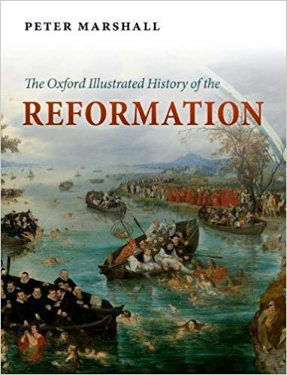
中文书名：《牛津插图之宗教改革史》
英文书名: The Oxford Illustrated History of the Reformation
作 者：Peter Marshall
出 版 社：Oxford University Press
代理公司：ANA/ Jessica Wu
页 数：320页（图片需要自行清权）
出版时间：2017年7月
代理地区：中国大陆、台湾
审读资料：电子稿
类 型：历史

内容简介：

宗教改革运动可以说是历史上的一场地震，其余温至今仍在欧洲和世界各地仍在发挥作用。1517年德国僧侣马丁•路德(Martin Luther)发起的反对赎罪券的抗议活动属于基督教会内部改革和更新的长期模式。但谁也想不到，宗教改革运动却遭遇了激进和意想不到的转变，先是席卷德国，然后整个欧洲陷入了关于如何“拯救”上帝的意志的激烈争论。
然而，这些争论并不局限于神学的一个狭窄领域。他们重塑了政治和国际关系；社会、文化和艺术发展；两性关系；以及日常生活的模式。它们也是基督教转变为真正全球宗教的刺激因素，因为罗马天主教会的代理人试图通过亚洲和美洲的新皈依来弥补欧洲的损失。
这本书中精美的插图涵盖了新教和天主教改革运动，在欧洲和更广阔的世界进行改革的故事。从它的直接、爆炸性的开始，到其对现代世界深远的长期的影响和遗产故事。这个故事不是自由战胜压迫、启蒙战胜无知的必然胜利。相反，它讲述了一群相互竞争的团体和个人，无论有没有政治权力的支持，都在追求“改革”的愿景。以及他们是如何不由自主地为我们现在所生活的这个多元而充满冲突的世界奠定基础的。
作者简介：

彼得·马歇尔在奥克尼群岛出生和长大，并在牛津大学接受教育。自1994年以来，他一直在华威大学任教，自2006年以来一直在该校担任历史学教授。他是宗教改革史方面的专家，主要是研究宗教改革在不列颠群岛的影响方面的专家。围绕这些主题写了七本书和五十多篇文章。他是哈罗德·格林宗教改革史最佳文章奖的得主。他是《16世纪期刊》的编辑委员会成员，也是《英国历史评论》的联合编辑。他还经常出现在电视和广播上，讨论宗教改革和宗教历史，并经常为《泰晤士报文学增刊》、《文学评论》、《平板》等一系列期刊担任评论员。他已婚，有三个女儿，住在莱明顿温泉中心。

媒体评价：

“一份关于宗教改革的最新调查报告，一本绝妙的散文集。”
----亨利·A·杰弗里斯，《爱尔兰历史研究》

“《牛津插图之宗教改革史》是一卷精美的宗教改革概述画卷，致力于介绍其中世纪背景和当代遗产的章节。书中有七章，由宗教改革方面的著名学者执笔，书中大量使用了书籍、地图、绘画、雕像和文物的复制品插图，使读者如同身临其境。这本书是博学的，不受没有脚注的阻碍，使我们了解到改革研究的最新进展，有时甚至会对它们提出挑战……该书信息丰富、可读性强，非常权威。”
----本杰明·B·桑德斯《宗教读本》

“插图好吸引人！”
----Robert Tanitch, 《Mature Times》
“实锤图片既生动又切题。”
----爱尔兰天主教徒

“这是一本很棒的书，制作精美，是一瓶经过精心萃取的精华，里面蕴含了最好的宗教改革学者。对于任何有关人士来说，这类著作都是一种重要的资料，使他们能够了解是什么思想、事件和信念促使基督教在16世纪发生了翻天覆地的变化，同样重要的是，能够了解这些变化的影响至今仍然存在的原因。”
----安妮·狄龙，《时代文学副刊》

“这部短片是一个伟大的工程，提供了关于宗教改革运动的鸟瞰图，并运用了以大量的、适合且吸引人们眼球和富有历史想象力的图片和插图。”
----马克·格林格拉斯，谢菲尔德大学，《胡格诺社团期刊》

“这本书很好地展现了这个非凡时代，错综复杂的装饰和丰富质感的面料的故事。一系列惊人的文章，挑战了宗教改革的传统观点。”
----露西·伍丁《平板电脑》
“很专业的文章。”

----宗教学，迪尔梅德·麦卡洛克

“一部杰出的教会历史著作。”
----《英国教会报》
“精彩的书。”
----《Catholic Herald》

谢谢您的阅读！

请将反馈信息发至：吴伊裴（Jessica Wu）
安德鲁·纳伯格联合国际有限公司北京代表处
北京市海淀区中关村大街甲59号中国人民大学文化大厦1705室
邮编：100872
电话：010-82449901
传真：010-82504200
Email：jessica@nurnberg.com.cn
网址：http://www.nurnberg.com.cn
微博：http://weibo.com/nurnberg
豆瓣小站：http://site.douban.com/110577/

